弘光科技大學 移動梯作業檢點表
FM-11100-101
表單修訂日期：114.10.28
保存期限：三年
單位名稱： | 場所編號/名稱：
檢查日期： 年 月 日
檢查項目 |  |  | 檢查方法 | 檢查結果
1.梯腳防滑墊是否磨耗殆盡或掉落? |  |  | 目視法檢查
2.鋁梯材質是否有顯著之損傷、腐蝕等現象? |  |  | 目視法檢查
3.鋁梯腳踏板是否有損壞? |  |  | 目視法檢查
4.移動梯作為上下屋頂或其他具高度之平面時，梯柱頂端是否突出板面60公分以上？ |  |  | 目視法檢查
5.移動梯是否具防止滑溜或其他防止轉動之必要措施？ |  |  | 目視法檢查
6.梯體是否有彎曲變形？ |  |  | 目視法檢查
7.是否為夥同作業，一人於梯上從事作業時，另一人於梯旁監護及協助? |  |  | 目視及口頭確認
8.作業人員是否有精神不佳或飲用含酒精飲料不宜從事上梯作業。 |  |  | 目視及口頭確認
9.是否準備及使用個人防護具? |  |  | 目視法檢查
改善措施：
追蹤複查：
1.檢查結果：設備功能正常請打✓，異常請打，不適用打－。
2.改善措施：檢查結果發現異常應填寫改善措施，必要時應停止該設備使用。
3.追蹤複查：登錄於改善措施項目需確認是否改善完成。
4.本表由作業人員（或委由廠商）檢查，應於當天作業前完成檢查。
5.本表單經場所人員檢查確認後，經主管核章後自行留存備查。
檢查人員： |  | 單位主管：

移動梯圖例
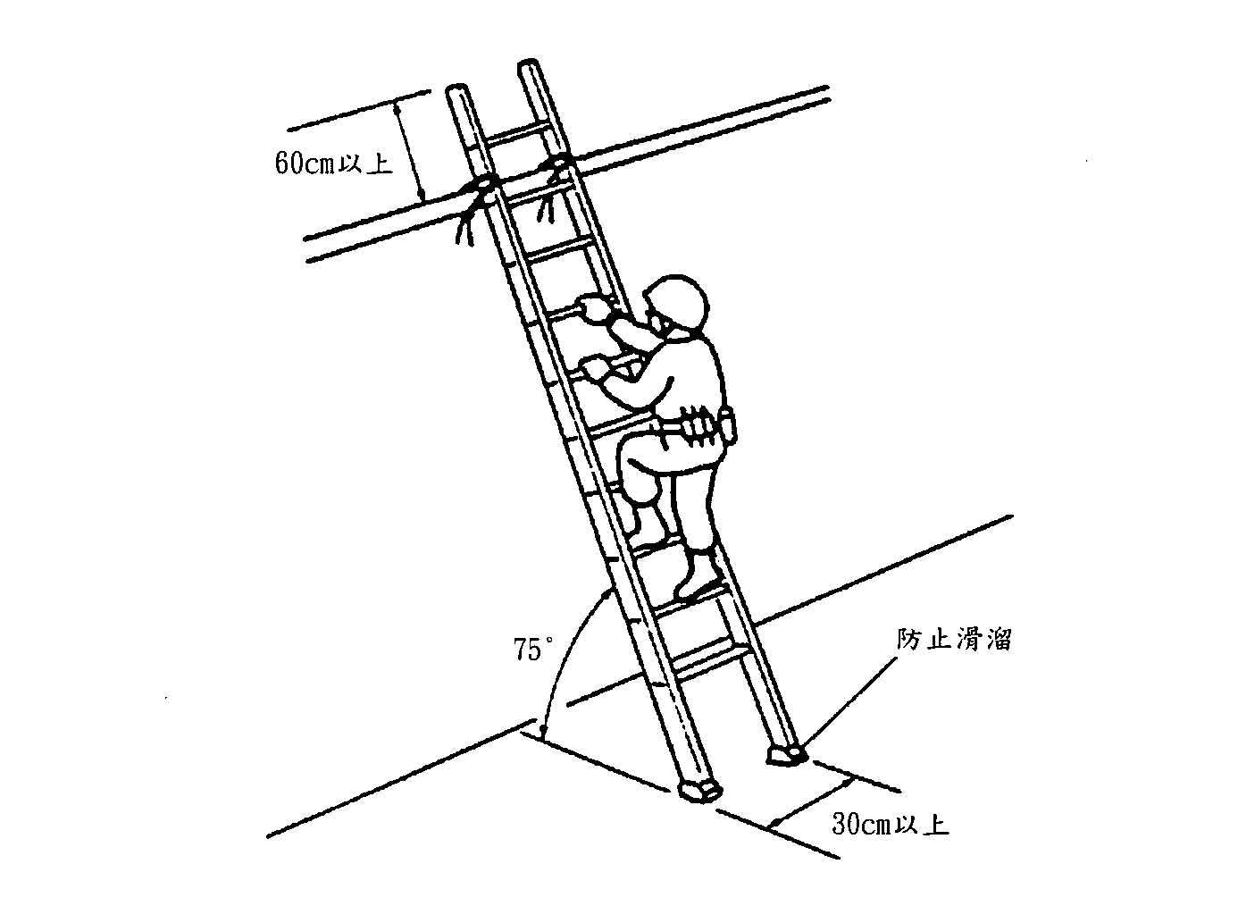
說明：
1.移動梯應具有堅固之構造，其材質不得有顯著之損傷、腐蝕等現象。
2.移動梯寬度應在30公分以上。
3.移動梯應有防止移動梯滑溜或轉動之設施。
4.移動梯作為上下屋頂或其他具高度之平面時，梯柱頂端應突出板面60公分以上。
5.在垂直高度2公尺以上處所使用移動梯，應採取於移動梯兩側設置護欄或設置垂直安全母索固定於上方錨錠處、使用止滑防墜器或捲揚式防墜器，供勞工使用背負式安全帶等防止墜落之設施。
6. 移動梯梯腳應防止壓踩電氣線路，防止發生感電事故。
7.作業人員使用移動梯時，應以面對爬梯之方式上下。
8.在垂直高度2公尺以上處所使用移動梯，應採取於移動梯兩側設置護欄或設置垂直安全母索固定於上方錨錠處、使用止滑防墜器或捲揚式防墜器，供勞工使用背負式安全帶等防止墜落之設施。
9.避免於工作場所出入口、通道、人行道、車輛通行道路等處所使用移動梯；無法避免時，建議設置警示區域。
10.移動梯主要為提供人員上下使用之設備；人員上下梯時，手腳應隨時維持三點以上接觸柱、梯面，嚴禁人員手持工具或物料攀登移動梯上下，以防止墜落。
11.移動梯應於平整之地面設置使用。於坡面使用移動梯時應設置水平墊塊，使移動梯梯腳確實穩固，不會發生移動。
12.移動梯時人員應下至地面，嚴禁利用梯腳從事橫向移動。
依據：職業安全衛生設施規則第229條。

